Культурно-досуговое мероприятие

«Праздник дружбы»

Праздник «Дружбы!»

Цели: Расширение знаний детей о дружбе.
Задачи:
- Способствовать расширению знаний о взаимоотношениях людей, о дружбе через работу над литературными произведениями, игровые и жизненные ситуации.
- Способствовать развитию внимания, памяти, самодисциплины, выдержки через игры и игровые задания.
- Содействовать воспитанию чувства коллективизма, сплоченности, умения работать в команде через групповую работу, познавательные игры.
- Формировать нравственные качества: умение дружить, беречь дружбу, общаться в коллективе.

Ход праздника:

Ведущий: Здравствуйте, ребята!
Ведущий: Ребята, скажите: Как называются отношения, когда люди всегда рады видеть друг друга, они вместе проводят время, помогают друг другу, выручают в беде, радуются успехам друг друга?
(Ответы детей)

Ведущий: Вы правы. Такие отношения называются дружбой. Наш сегодняшний праздник посвящен этому прекрасному чувству.

Ведущий:
Давайте отложим дела на потом.
О дружбе расскажем, о дружбе споём.
Пусть искорка дружбы, что вместе зажжём,
Подарит нам радость, согреет теплом!

Ведущий: Что бы мы с вами стали настоящими друзьями, мы должны сначала познакомиться. Давайте встанем в круг, и по очереди скажем свое имя «ласково».

Ведущий: Вот и замечательно, познакомились. А значит стали друзьями.

Ведущий: Ребята, вот скажите, когда друзья встречаются, что они делают?
(Ответы детей)
Ведущий: Правильно, тем самым люди выражают свою радость встречи. Вот и мы сейчас с вами попробуем это сделать, но необычным способом.
Игра «Арам-зам-зам»
Ведущий: Сейчас я вам предлагаю выполнить одно интересное задание, в котором вам нужно будет показать сцену необычного знакомства.
Игра «Сцена знакомства»
Дети делятся на пары и им раздаются карточки, на которых на писаны сцены знакомств: космонавта и инопланетянина, охотника и снежного человека, владельца замка и приведения, моряка и людоеда.

Ведущий: Какое прекрасное слово – дружба! Произносишь его и сразу вспоминаешь свою подругу или друга, с которым тебе интересно вместе играть, или читать новую книгу, или посекретничать о своих тайнах.

Ведущий: У кого из вас, ребята, есть друг?
Древнегреческий ученый Аристотель сказал что «Друг – это две души в одном теле». Давайте проверим, хорошо ли вы чувствуете друг друга.
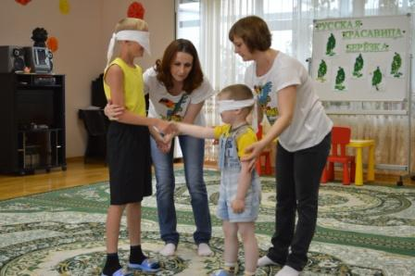
Игра рукопожатие

Два человека стоят рядом с завязанными глазами. Им предлагается сделать шаг вперед, стать спиной друг к другу, разойтись на 5 шагов, затем, повернувшись, стать лицом друг другу, сделать 5 шагов навстречу и обменяться рукопожатием.

Ведущий: А еще другом может являться даже книга, которую ты читаешь и тебе интересно с ней, также герои любимых мультфильмов, которые тоже умеют по настоящему дружить, сейчас мы проверим, кого вы из них знаете.

Кто с кем дружит?
Забавные бурундучки Чип и ….(Дейл)
Добрая Белоснежка и … (7 гномов)
Прекрасная Русалочка и ….(Най Себастьян)
Добрый Малыш и …(Карлсон)
Доверчивый Буратино и …(Мальвина, Пьеро)
Зеленый крокодил Гена и … (Чебурашка)

Ведущий: Ну и последние очень дружные ребята, которые очень любят мед и воздушные шарики. Кто это?
(Ответы детей)
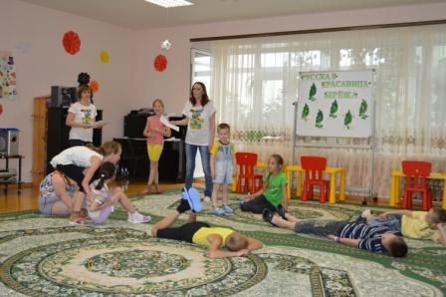
Ведущий: Я хочу вам рассказать про Винни Пуха и Пяточка забавную историю, а вы мне ребята поможете в этом.
Театр экспромт «Поход за медом»
ПОХОД ЗА МЕДОМ
Действующие лица:
Винни-Пух, Пятачок, Мед, Пчелы (3-5 чел.), Воздушный шарик, Травка.

Винни-Пух вышел из дома и, зевая, отправился за Медом, который, как вы знаете, надежно охраняют Пчелы.
Пчелы жужжали и суетились, но не давали Винни-Пуху дотронуться до Меда.
Тогда Винни-Пух позвал Пятачка, который гулял со своим любимым Воздушным шариком.
Воздушным шарик был большой, но легкий, поэтому Пятачок с легкостью подкидывал его то одной рукой, то двумя, то коленом, то головой.
При этом Пятачок весело похрюкивал и смеялся.
Винни-Пух, увидев такую картину, отобрал Воздушный шарик у Пятачка и стал дуть на него так сильно, что тот завертелся, как юла, поднялся в небо и улетел.
Винни-Пух и Пятачок стали думать, как достать Мед, при этом почесывали затылки друг другу.
Они решили изобразить бабочек и стали подкрадываться к Меду.
Но Пчелы не дремали, они стали подлетать к Винни-Пуху и Пятачку все ближе и ближе, при этом издавая страшное жужжание.
Тогда друзья решили притвориться спящими, они улеглись на Травку и засопели.
Травка была мягкая и шелковистая, она нежно приняла друзей в свои объятия.
Но вот одна Пчела подлетела к Винни-Пуху и ужалила его прямо в нос.
Тот высоко подскочил и хлопнул Пчелу своей огромной лапой.
Тогда все остальные Пчелы набросились на друзей и начали жалить их во все доступные и недоступные места.
Винни-Пух и Пятачок как могли отбивались, при этом Винни-Пух громко охал, а Пятачок визжал как резаный.
В неравной борьбе победу одержали Винни-Пух и Пятачок, раскидав Пчел по Травке.
Путь к Меду был свободен, и друзья, протянув лапы к Меду, прилипли к нему.
Пчелы вновь бросились в атаку, а Винни-Пух и Пятачок стали убегать вместе с Медом.
Они визжали при каждом налете Пчел, но были страшно довольны тем, что Мед оказался в их лапах!

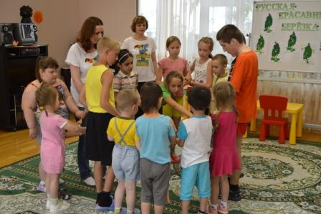
Ведущий
Кто в дружбу верит горячо,
Кто рядом чувствует плечо,
Тот никогда не упадёт,
В любой беде не пропадёт!
А если и споткнётся вдруг,
То встать ему поможет друг.
Всегда в беде надёжный друг
Ему протянет руку.

Ведущий: Я не зря прочитала вам такие стоки потому что, сейчас мы с вами поиграем в игру, где вы должны поддерживать друг друга и если где нужно и руку протянуть.

Игра «Круг, треугольник, квадрат»

Ведущий: Каким, по-вашему, должен быть друг?
(ответы детей)

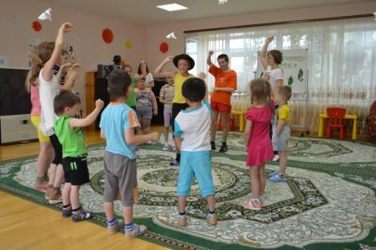
Ведущий: Я согласна с вашими ответами и рада, что вы так думаете. Если у людей одинаковые интересы, вкусы, если им нравятся одни и те же игры, занятия, если они добры и внимательны, то и дружба бывает настоящей. Дружить можно со всеми и с кем-то одним. Дружить можно и целым классом. Тогда самое трудное дело будет по плечу. А мы с вами попробуем дружно выполнить музыкальное задание.

Игра «Музыкальная шляпа»
Ведущий: Русский народ с давних времен умел дружить и ценил дружбу. Это подтверждают и пословицы. Хорошо, когда дружат люди разных стран, дружат целые народы.

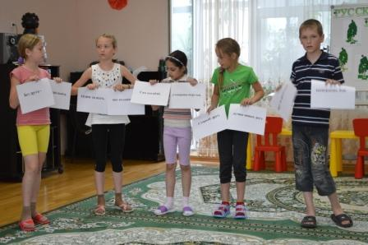
Собрать пословицы о дружбе и дружно прочитать их вслух.
- Сам погибай, а товарища выручай.
- Старый друг, лучше новых двух.
- Без друга – на душе вьюга.
- Друг за друга стой – выиграешь бой.
- Один за всех, и все за одного.

Ведущий: Мы много говорили о дружбе между людьми. А с кем еще может дружить человек?
(С собакой. С кошкой. С животными.)
Давайте попробуем изобразить животных с помощью мимики и жестов, а остальные угадают о каком животном идет речь.

Игра «Изобрази животного»

Ведущий: Сегодня мы говорили о дружбе, учились сотрудничать и слышать друг друга, работая в малых и больших группах, учились дружить.

Так давайте, давайте дружить!
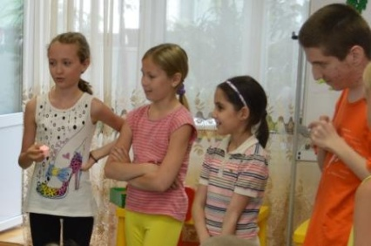
Пусть не раз нам стихи эти вспомнятся.
Если дружбой всегда дорожить,
То любое желанье исполнится.
Ведущий: А сейчас мне хочется, что бы вы сказали друг другу добрые пожелания.
(дети встают в круг, передают свечу-желаний)
(Общий танец «Время»)
Ведущий: Вот и подошел к концу наш праздник дружбы. Давайте сделаем нашу жизнь хорошей. Давайте помогать друг другу и тем, кто с нами рядом. Давайте выбирать добрых и верных друзей. Мне хочется, чтоб закончили мы наш праздник знаменитыми словами кота Леопольда.
«Ребята, давайте жить дружно!
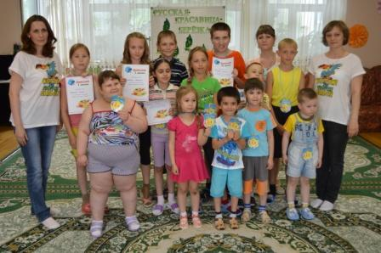

Разработчик:
Воспитатель отделения
дневного пребывания ________________________ Л.С. Морозова
(должность, структурное подразделение) (подпись) (расшифровка подписи)

